Аналитическая справка

Вот и наступило долгожданное лето, в нашем детском саду «Колобок» продолжается совместная работа с родителями по воспитанию и развитию детей. В преддверии Дня Защиты детей было проведено развлечение для детей « Здравствуй Лето!». Целью данного мероприятия было:

* Формирование  [у детей](https://www.google.com/url?q=http://ds82.ru/doshkolnik/4008-.html&sa=D&ust=1454318922524000&usg=AFQjCNE17QA46V9JSBAt_22Auoqu5C90MA) понятия “Право на отдых”, “Право на образование”;
* Дать [детям](https://www.google.com/url?q=http://ds82.ru/doshkolnik/2662-.html&sa=D&ust=1454318922525000&usg=AFQjCNFK1GzYoJ1jI_h8R_hFnZK5A_N9oA) дошкольного возраста элементарные знания и представления о международном празднике “Дне защиты детей”;
* Воспитывать желание проявлять творческую инициативу, предоставив [для](https://www.google.com/url?q=http://ds82.ru/doshkolnik/1493-.html&sa=D&ust=1454318922526000&usg=AFQjCNGMOBbQYHOvipN3LfM0GLrfvYo5dw) этого равные возможности всем детям
* 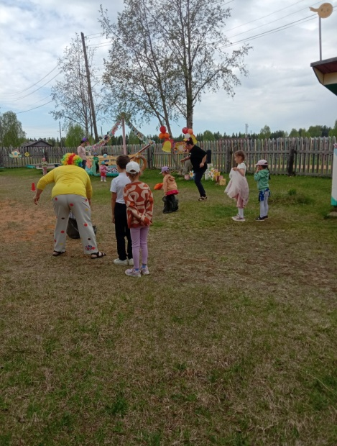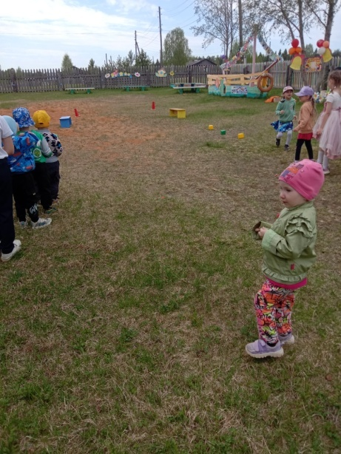

На праздник пришли гости Врака-Забияка и клоун Смешинкин. Дети отгадывали загадки обманки, танцевали, пели, соревновались. Было много весёлых эмоций, красивых фотографий и азарта.

Так же традиционно, каждый год, совместно с родителями высаживаем цветы в клумбы и рассаду, выращенной самими детьми «В огороде, на подоконнике».

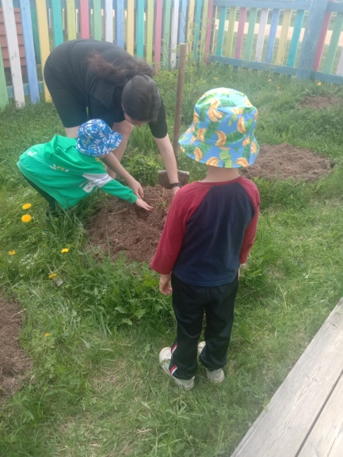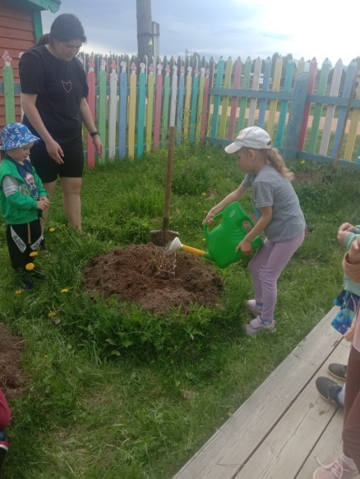

Огромное спасибо родителям за проявленную инициативу и интерес к жизни детей в детском саду. На этом работа не останавливается, надеемся на дальнейшее сотрудничество.

Продолжение следует…